**REQUERIMENTO N°________/2019-CMS**

A Vereadora HELENA PEREIRA DE LIMA, Presidente da Câmara de Vereadores e legítima representante do povo santanense, integrante do Partido Republicano Progressista - PRP, que o presente subscreve, no uso das atribuições que lhes são constitucionalmente conferidas pelo mandato, REQUER, após tramitação regimental e ouvido o soberano Plenário desta Egrégia Casa de Leis, seja enviado o presente documento ao Excelentíssimo Senhor Prefeito Municipal OFIRNEY DA CONCEIÇÃO SADALA, com cópia a Senhora Coordenadora da Central de Licitações do Município de Santana – CPL, CATIA GAMA BAIA,

**VISANDO:**

**CONVOCAR COM BASE NO REGIMENTO INTERNO DA CMS ART.221, OBSERVANDO O § 4º, A COORDENADORA DA CPL/PMS, SENHORA CATIA GAMA BAIA, PARA QUE SE FAÇA PRESENTE NESTA CASA DE LEIS, EM UMA SESSÃO ORDINÁRIA, PARA QUE USANDO A TRIBUNA ESCLAREÇA SOBRE OS ASSUNTOS REFERENTES À SUA PASTA:**

* **PROBLEMAS E DIFICULDADES RELACIONADOS AOS PROCESSOS LICITATÓRIOS DA PMS.**

Nestes termos pede e

Espera Aprovação.

PALÁCIO DR. FÁBIO JOSÉ DOS SANTOS, SEDE DO PODER LEGISLATIVO MUNICIPAL, CIDADE DE SANTANA/AP, GABINETE DA PARLAMENTAR VEREADORA HELENA LIMA – PRP, 21 DE AGOSTO DE 2019.

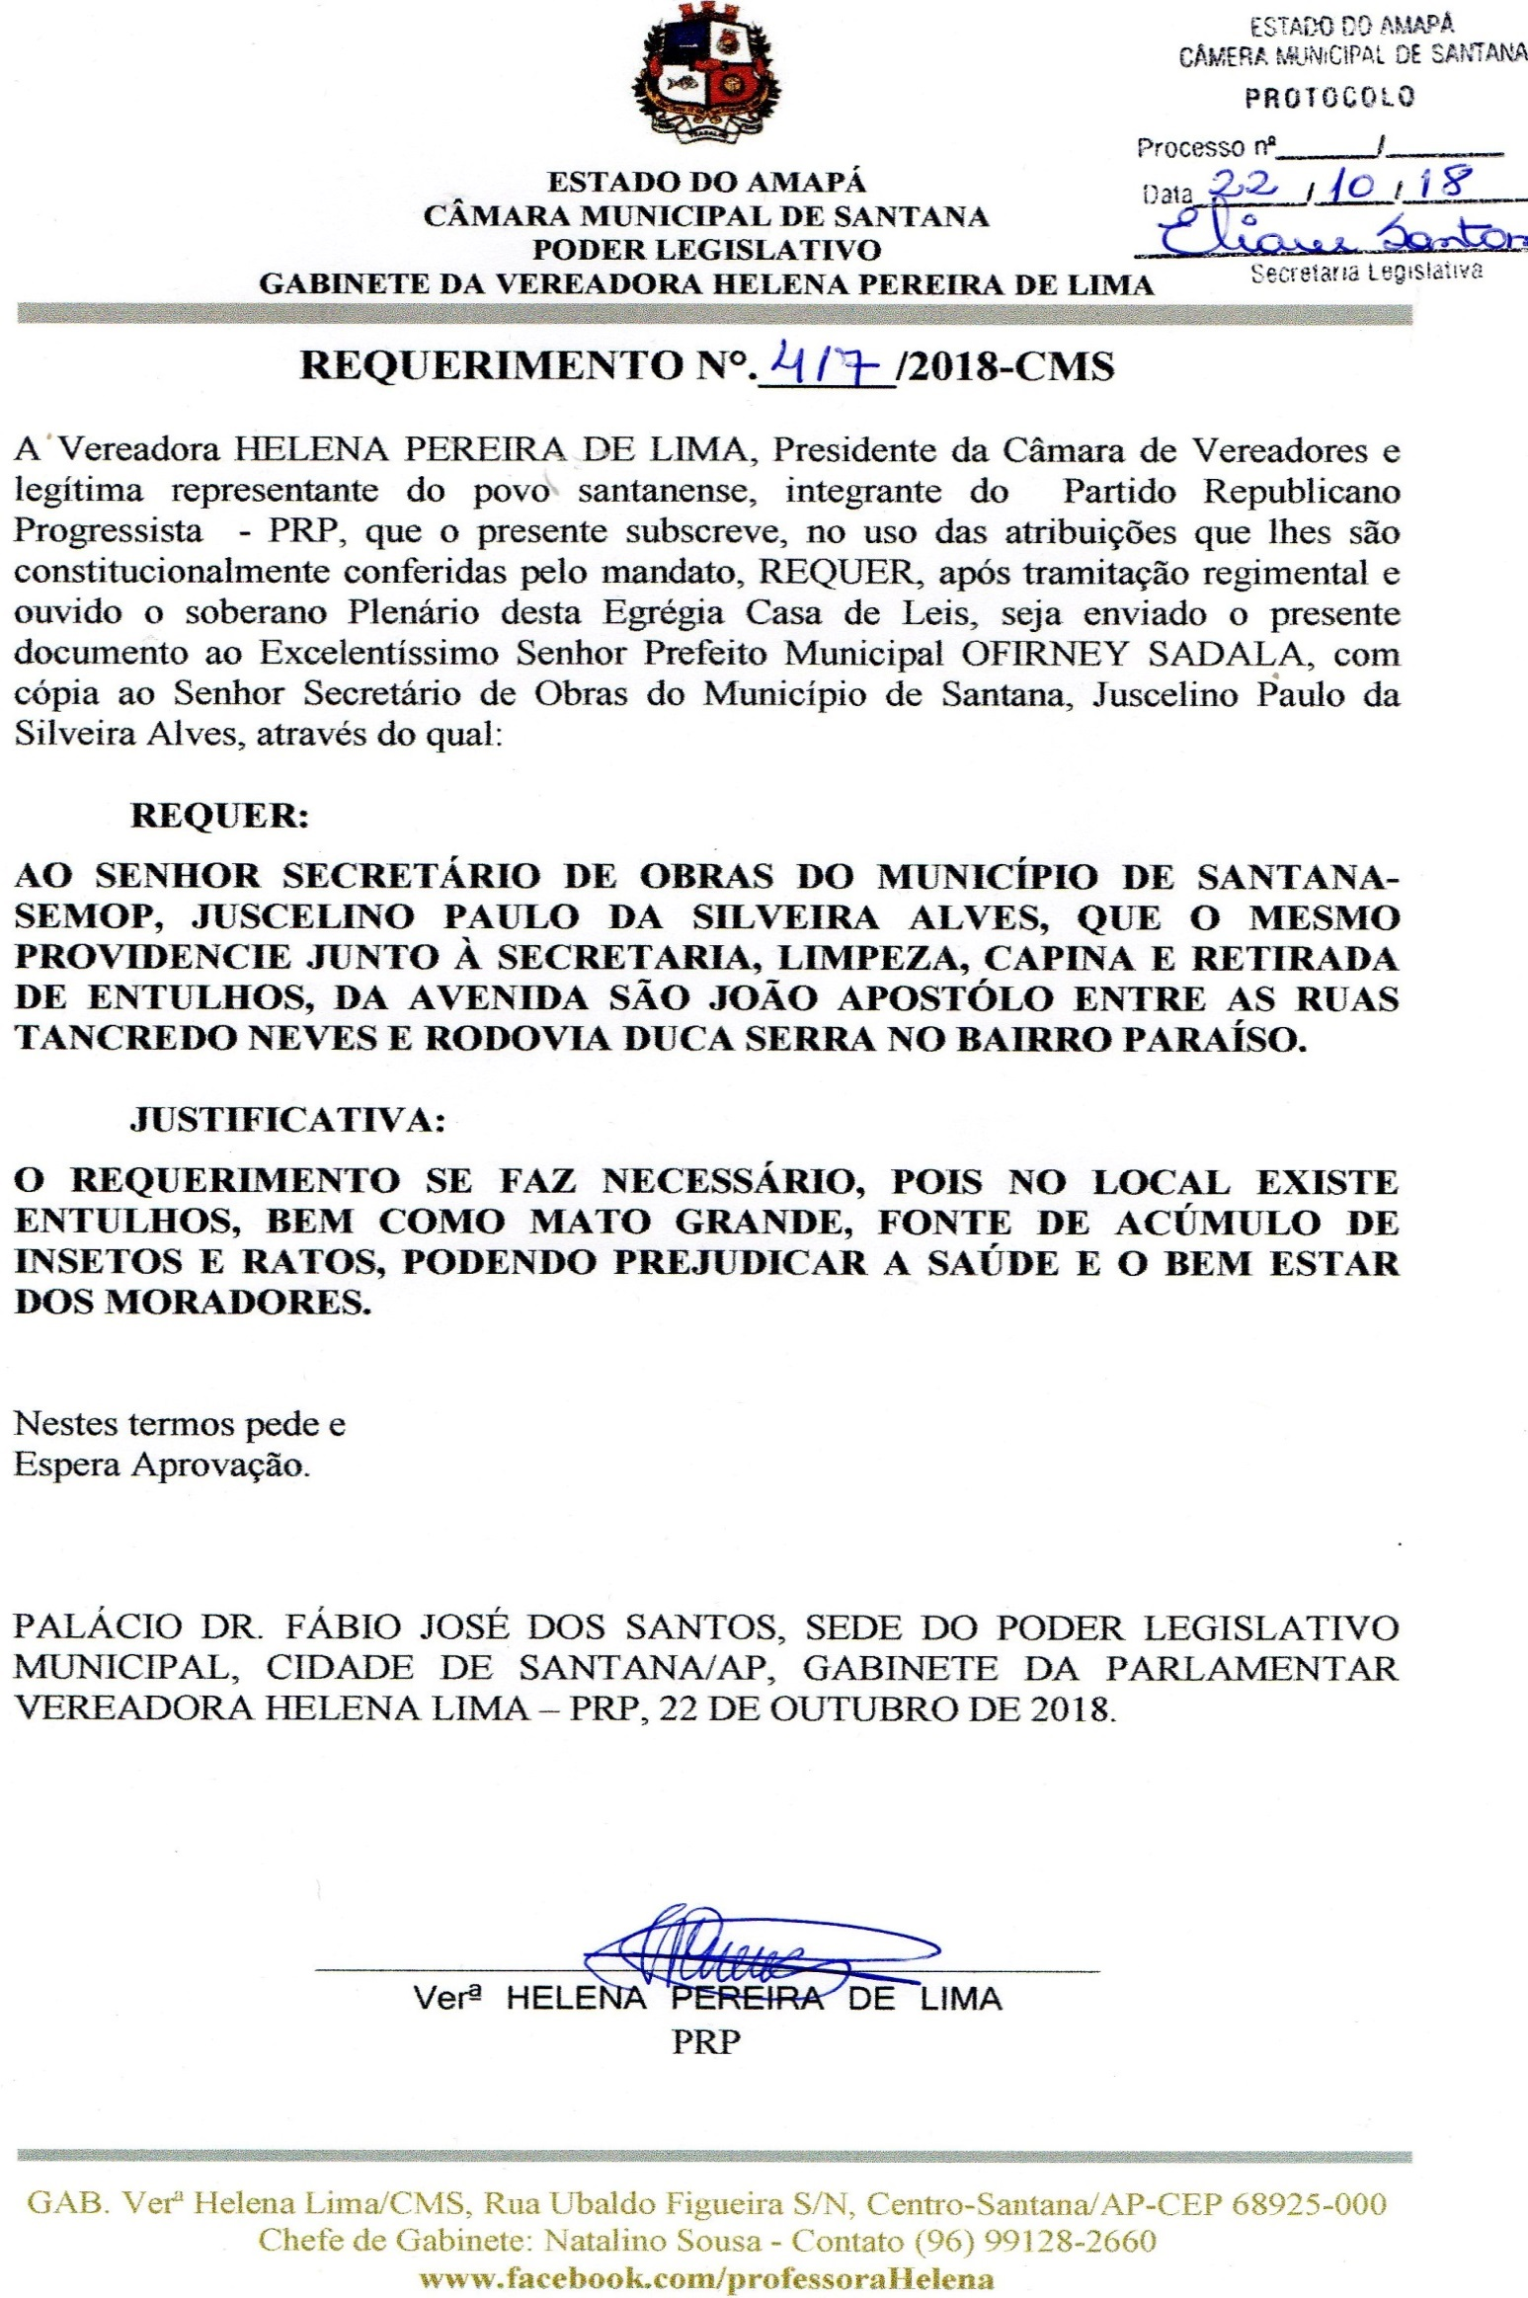

SUBSCREVÊM:

___________________________ ___________________________

Vereador (a) Vereador (a)

___________________________ ___________________________

Vereador (a) Vereador (a)